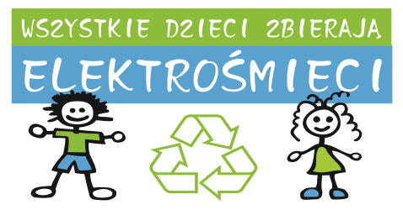

Drodzy uczniowie i rodzice !!!
Nasza szkoła przystąpiła do projektu “Wszystkie dzieci zbierają elektrośmieci”.
Celem akcji jest podniesienie świadomości ekologicznej wśród dzieci i młodzieży, oraz zwrócenie uwagi na prawidłowe zagospodarowanie odpadami.

W zamian za przyniesiony zużyty sprzęt elektroniczny i elektryczny szkoła otrzyma bon, który wykorzysta na nagrody rzeczowe w postaci sprzętu sportowego lub materiałów biurowych. Jedynym warunkiem jest mobilizacja do działania, porządki domowe i chęci!

Do akcji szkolnej mogą przyłączyć się również firmy i instytucje, które oddadzą zużyty

sprzęt na rzecz wybranej szkoły.
,,Im więcej sprzętu uzbieramy, tym wyższy bon otrzymamy!!!’’

Termin Akcji: od 8 lutego do 1 marca 2021 r.

Miejsce Akcji: Publiczna Szkoła Podstawowa im. Ojca Świętego Jana Pawła II w Starej Błotnicy

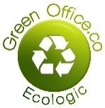
PARTNERZY AKCJI :
Operatorem Akcji jest Green Office Ecologic Spółka z o.o.
Siedziba Spółki - Warszawa 00-074, ul. Trębacka 4
Kontakt telefoniczny: 502-171-293 ; 83 341 75 94 wew. 23; w godz. 8:00 - 16:00
e-mail:eko.szkoly@greenoffice.co / www.dzieci-zbieraja-elektrosmieci.pl

ZBIERAMY: KOMPUTERY, DRUKARKI, MONITORY, TELEFONY, SPRZĘT RTV I AGD, BATERIE, AKUMULATORY, KABLE, TUSZE ATRAMENTOWE, ITP.
NIE ODBIERAMY TONERÓW I ŚWIETLÓWEK

